**<회원 마이 페이지>**

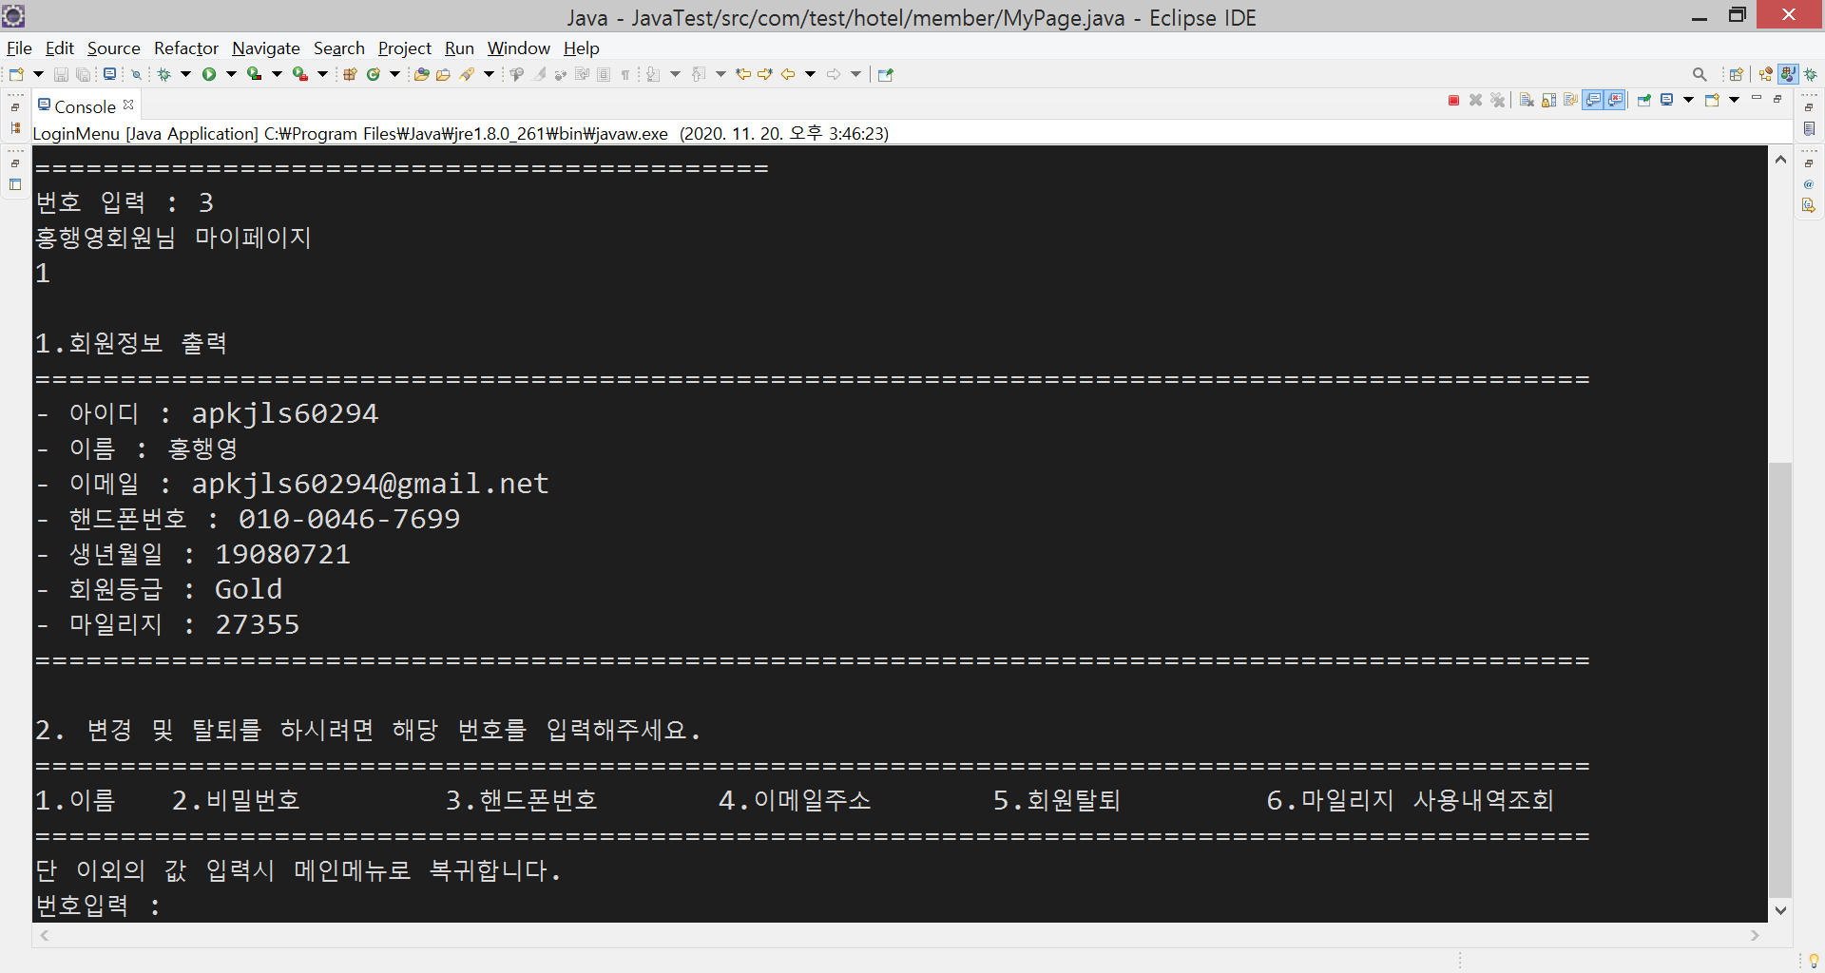

1.회원 마이페이지 메뉴 선택 후

1. 회원정보출력
2. 변경 및 탈퇴 메뉴 출력

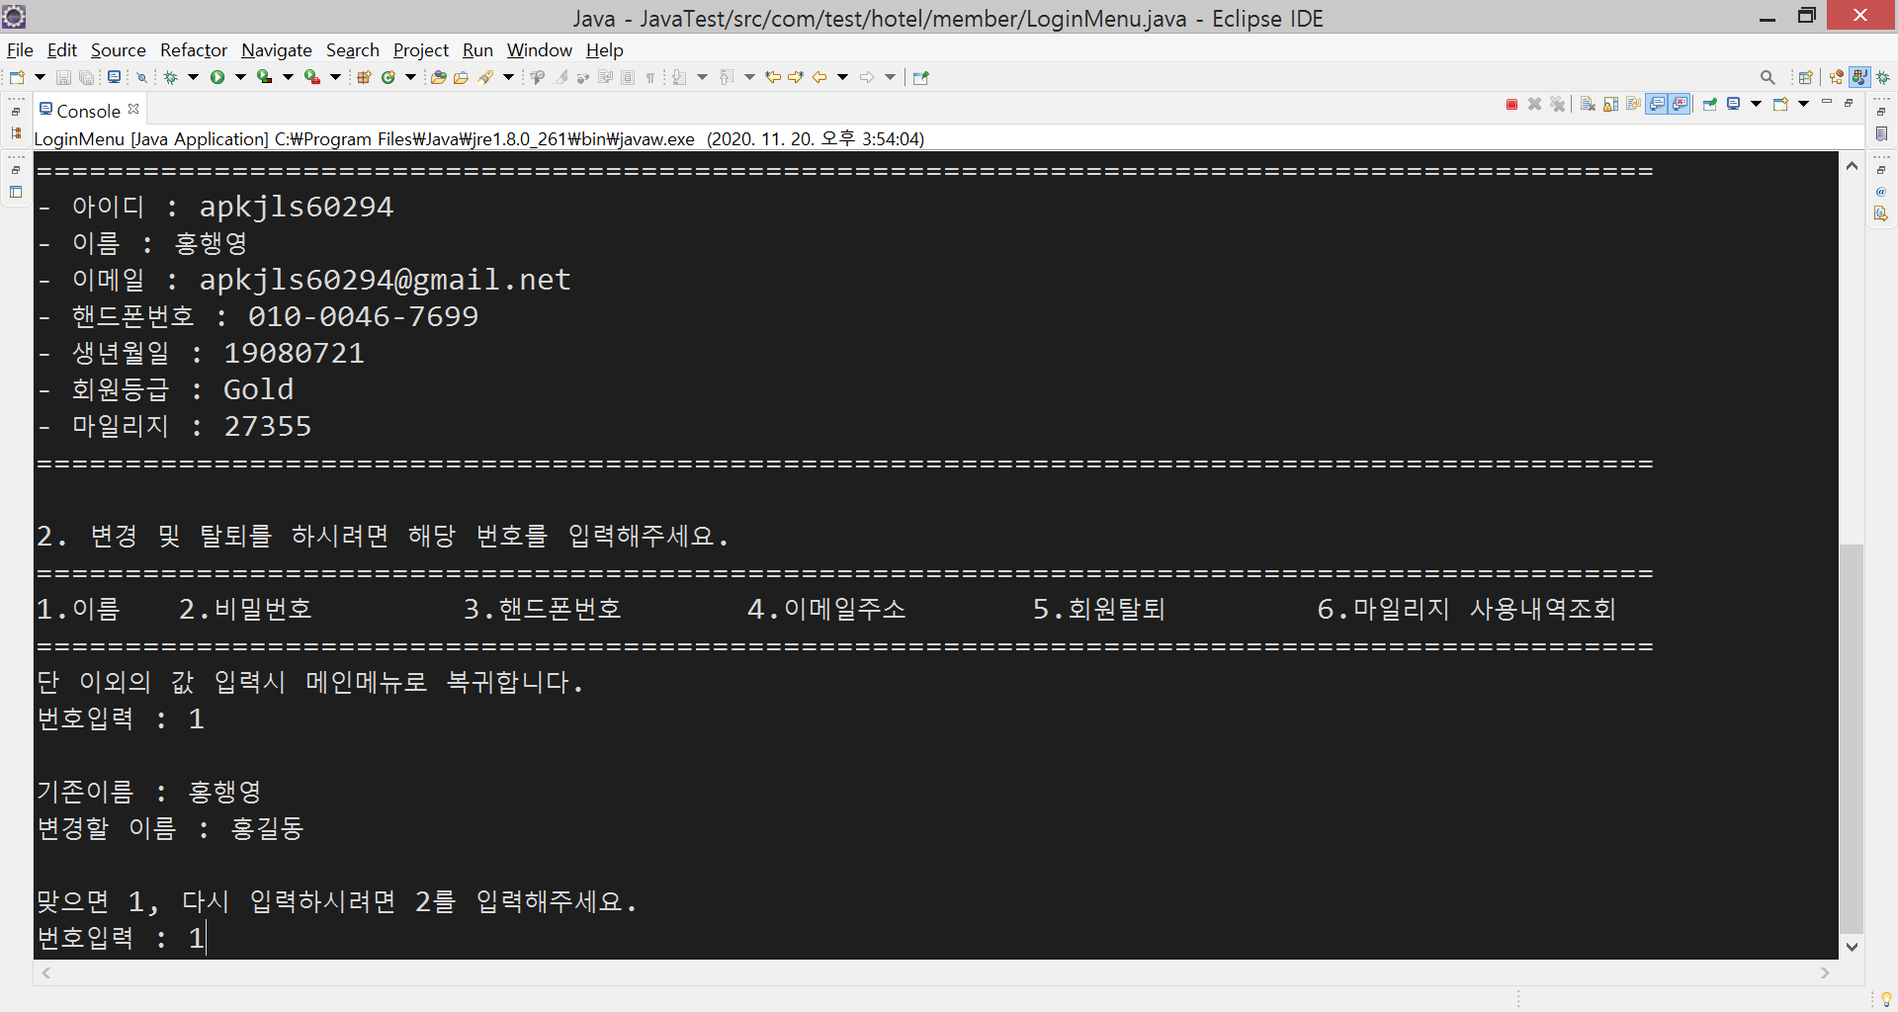

1-1. 이름 메뉴 선택 후 변경하고자 하는 이름 입력

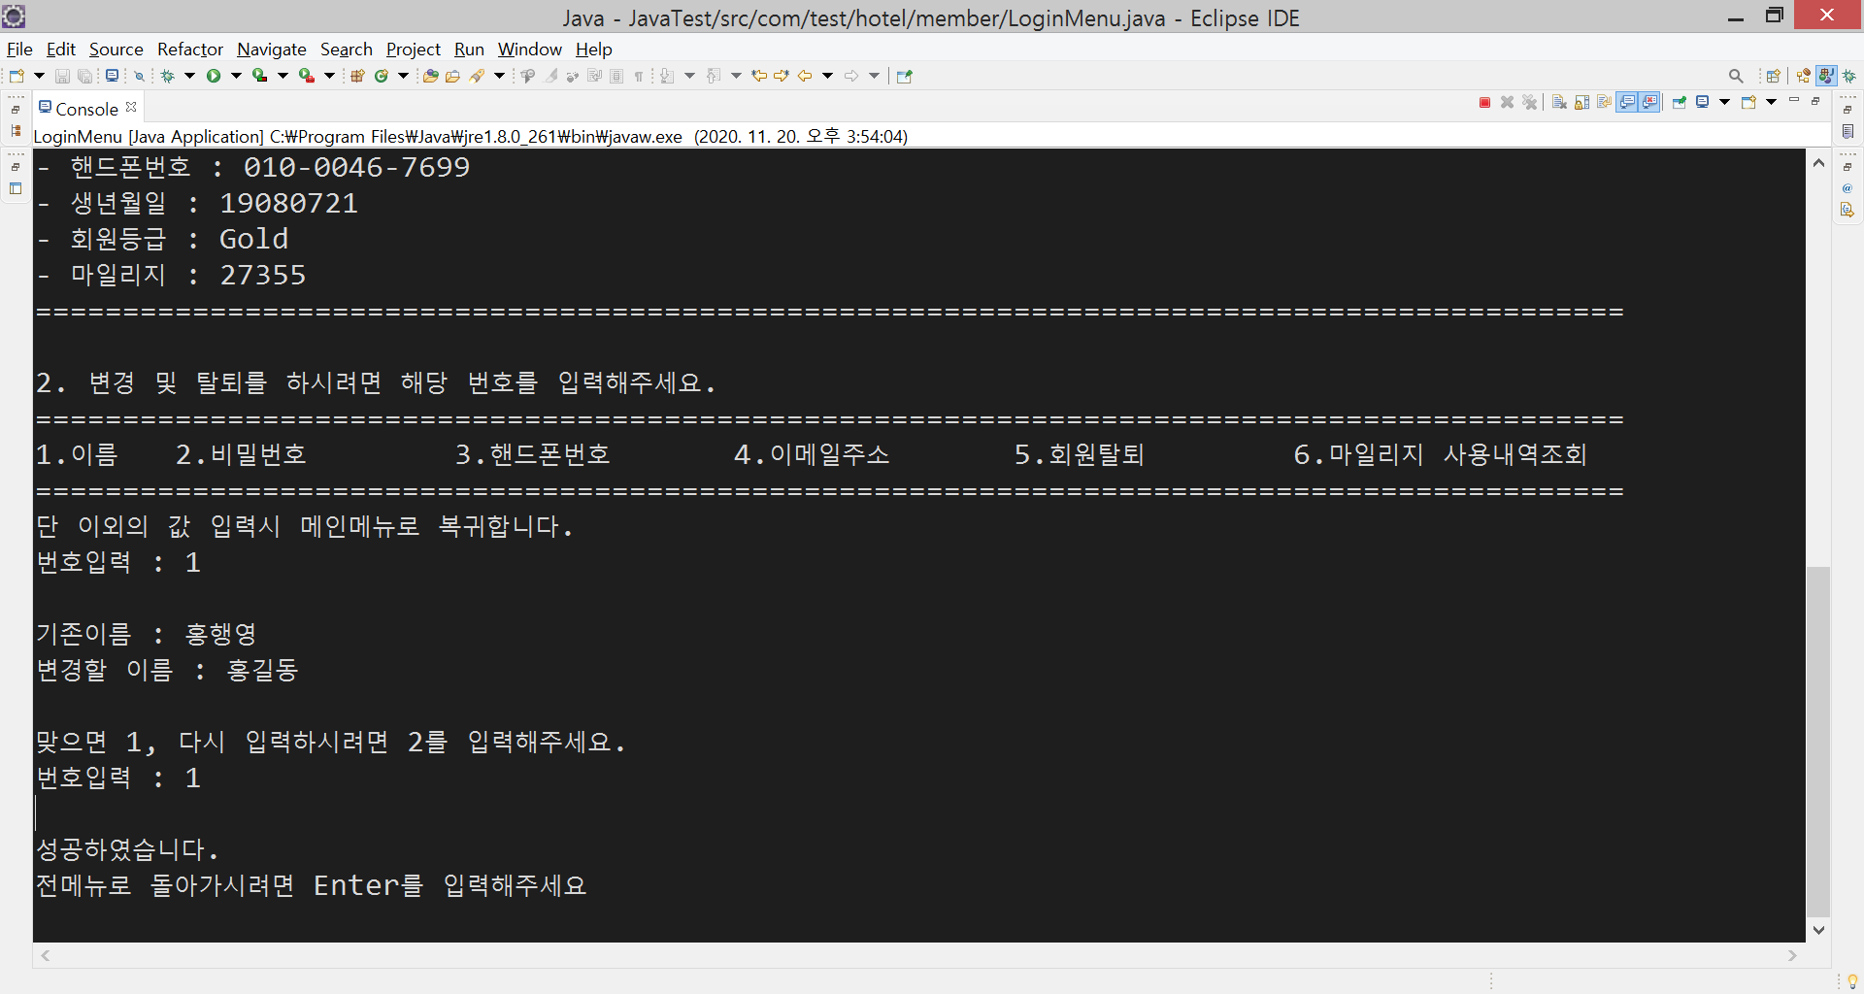

1-2. 이름 변경 성공

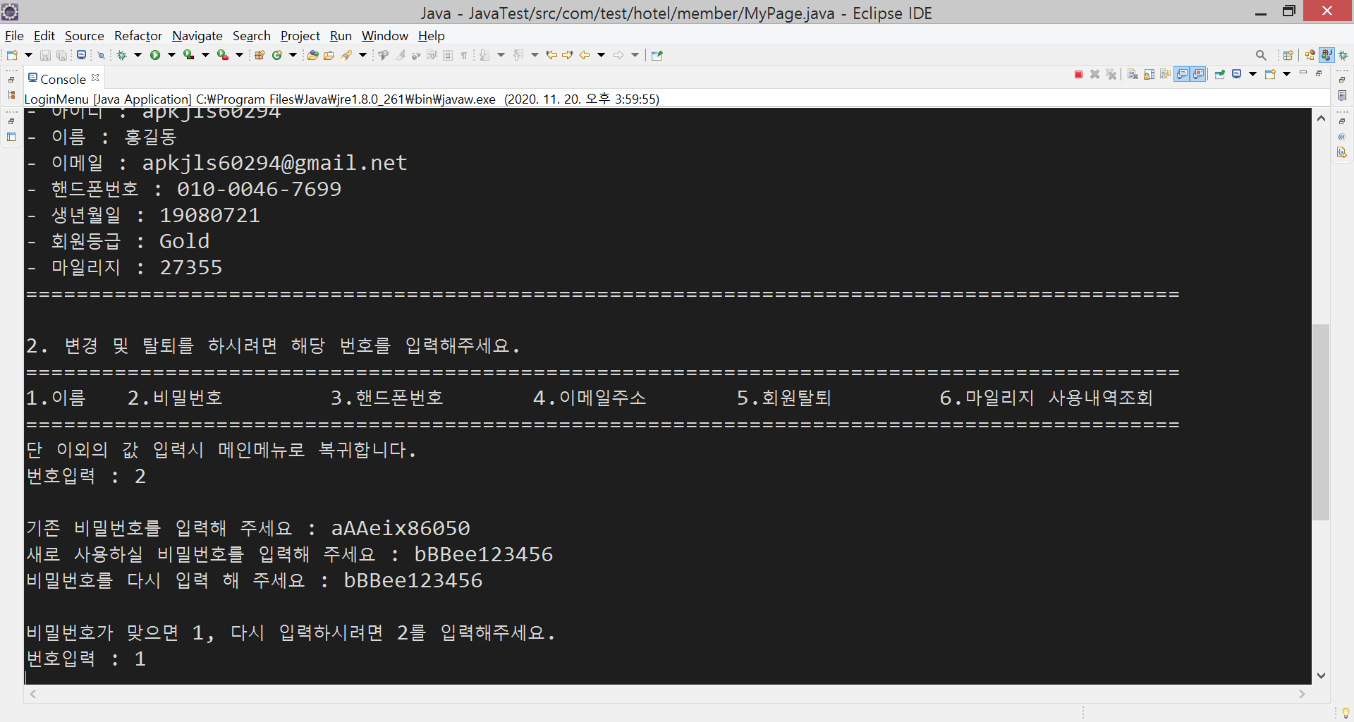

1. 비밀번호 메뉴 선택 후 비밀번호 변경

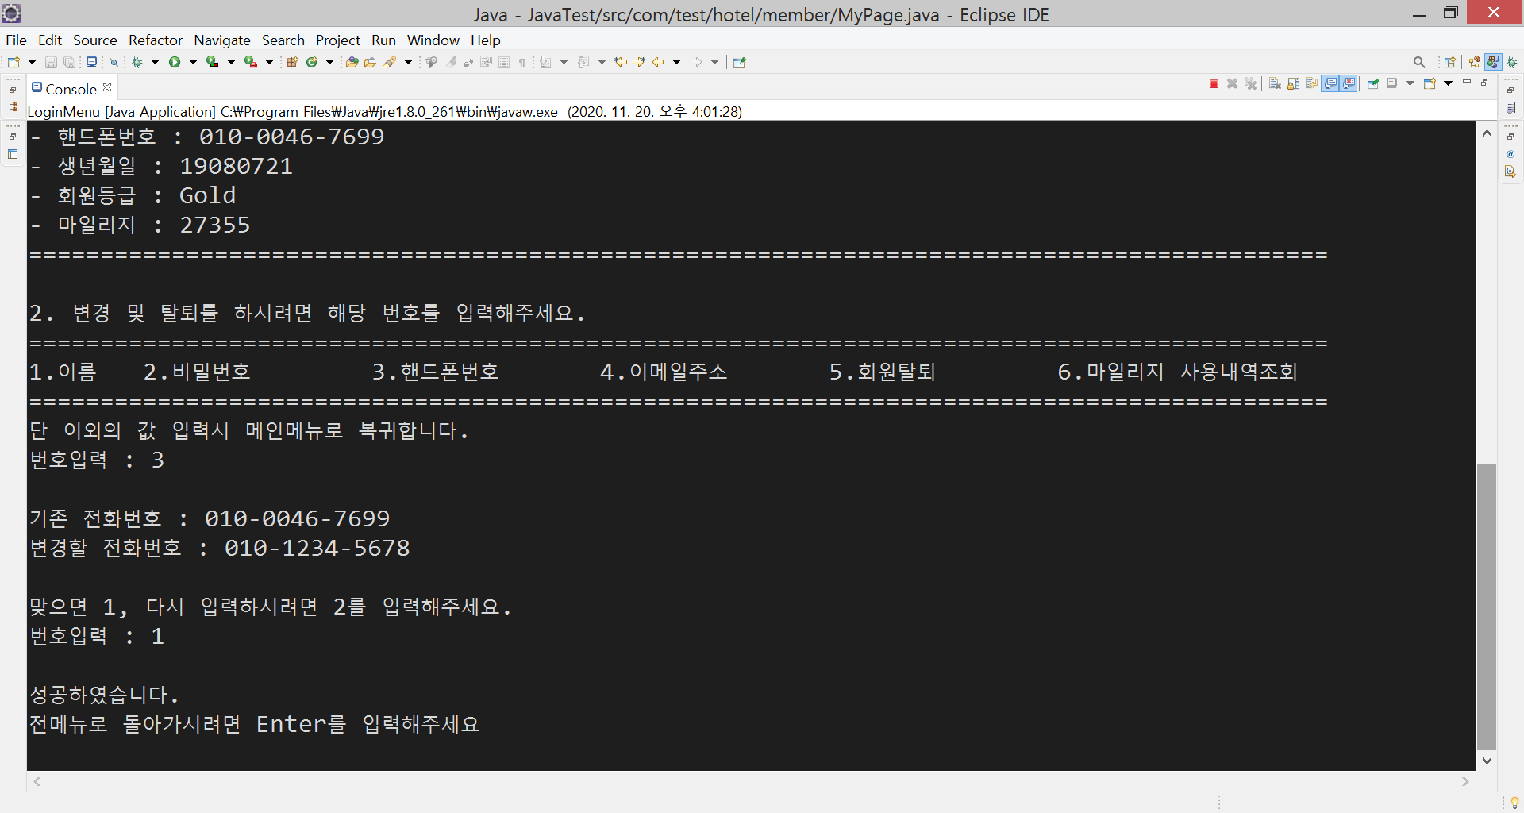

1. 핸드폰번호 메뉴 선택 후 변경

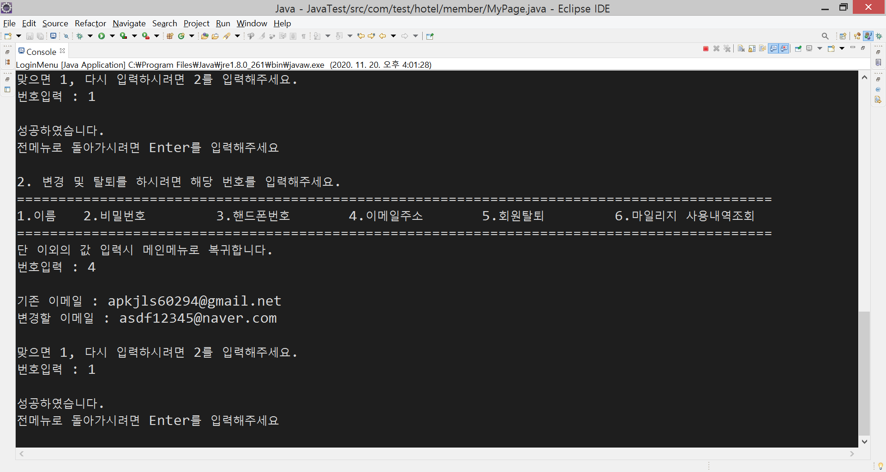

4. 이메일주소 메뉴 선택 후 변경

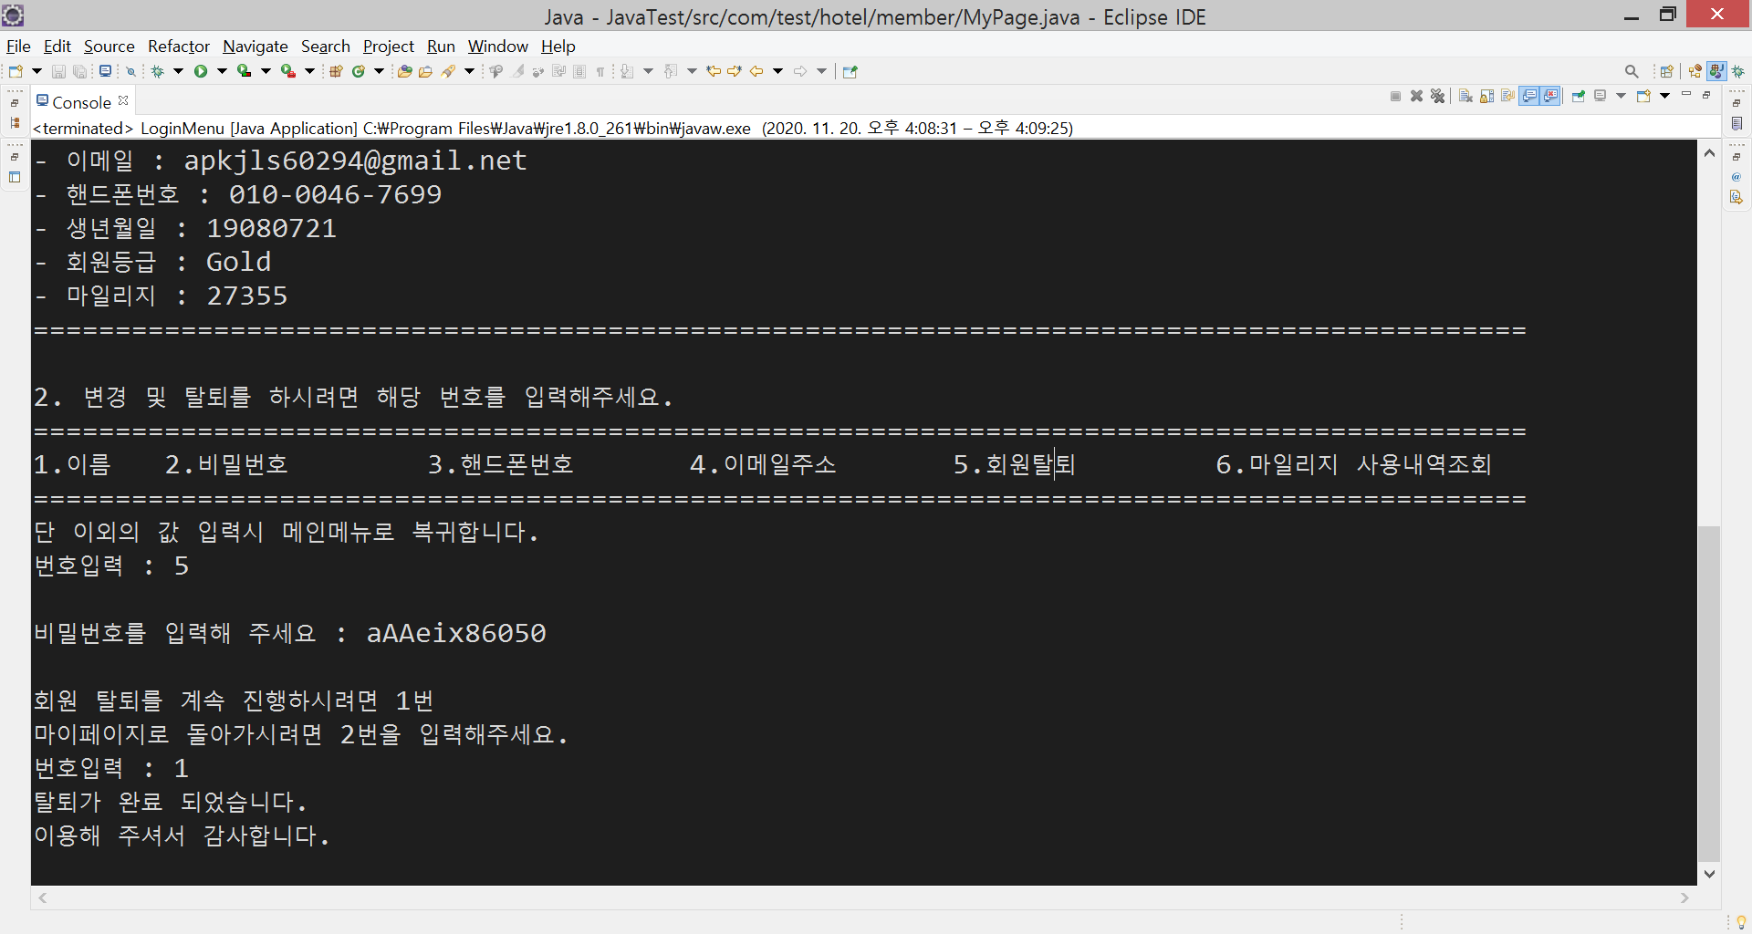

5. 회원탈퇴 메뉴 선택 후 회원탈퇴

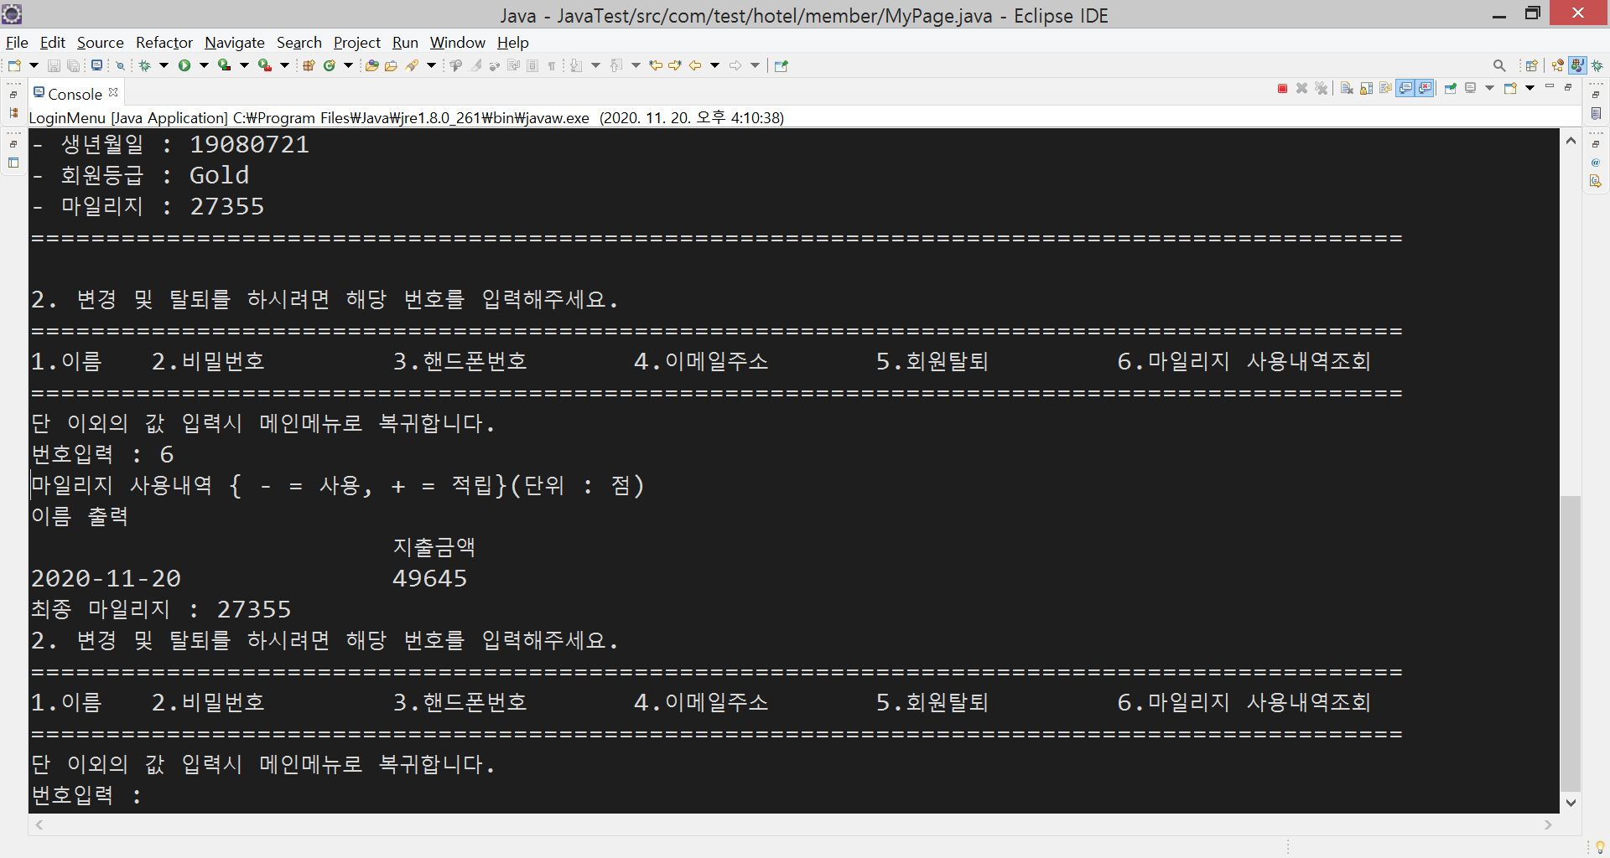

6. 마일리지 사용내역 조회 메뉴 선택 후 조회